Pre-entrega 9 : IA en el flujo del proyecto
Proyecto: RetailPro
Base de datos: Ventas_Tech_DB
Motor: SQL Server
Herramientas: SQL Server Management Studio, Power BI y ChatGPT.
Objetivo: documentar, optimizar y validar el trabajo realizado mediante inteligencia artificial.
Desarrollo de las 4 tareas

Tarea 1 — Optimización SQL
En esta entrega se va a utilizar la consulta de M5 que ya fue desarrollado.
Código original: Vista base del proyecto

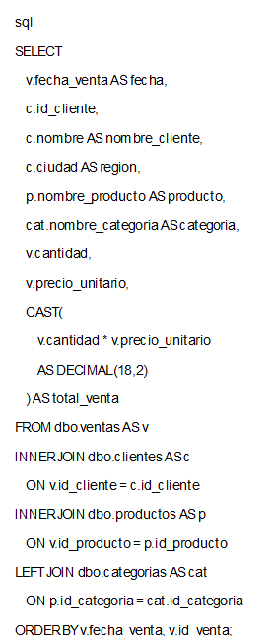

1.1. Prompt exacto utilizado
Estoy trabajando en el proyecto RetailPro, una empresa distribuidora de tecnología. Tengo una base de datos llamada Ventas_Tech_DB con las tablas ventas, clientes, productos y categorias.
Necesito que revises la siguiente consulta SQL de mi Pre-entrega M5, que combina las tablas mediante JOINs para generar una vista enriquecida de ventas.

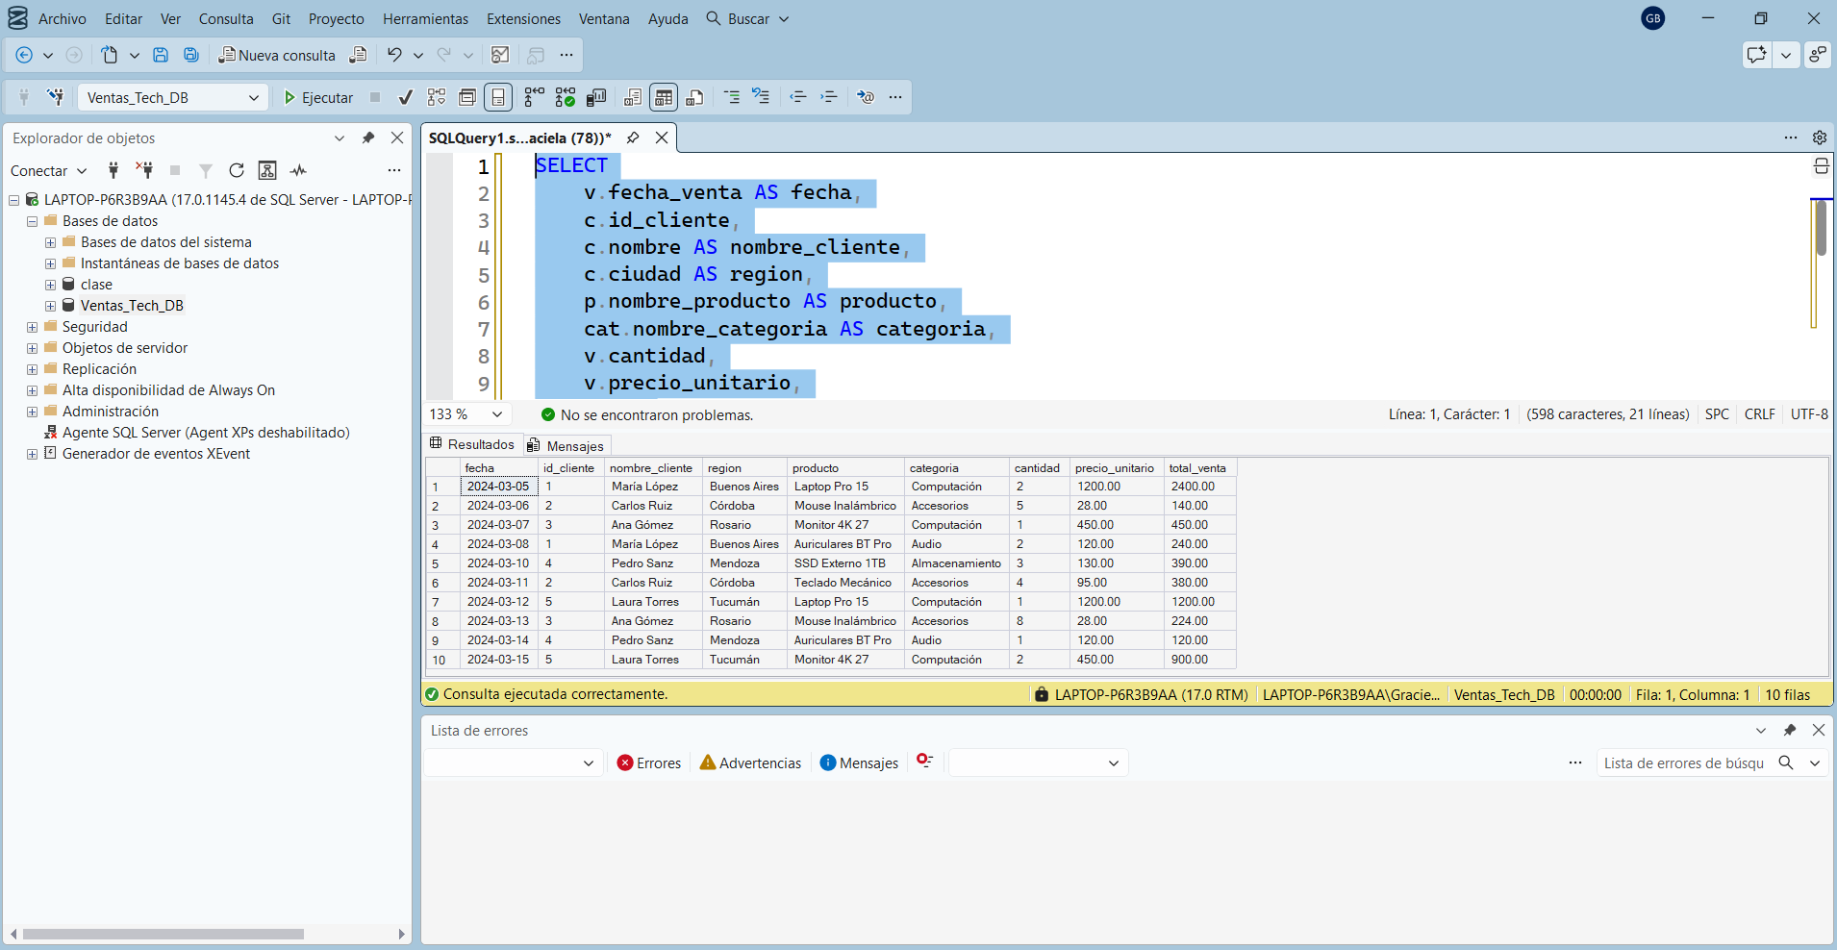

Quiero que:
- Evalúes si los JOINs están correctamente planteados.
- Identifiques posibles problemas de rendimiento o redundancias.
- Sugieras mejoras de legibilidad y eficiencia.
- Verifiques si el LEFT JOIN a categorias es adecuado.
- Expliques si el ORDER BY debería mantenerse o eliminarse si la consulta se utiliza para crear una vista SQL Server.
No cambies la estructura de las tablas ni inventes campos que no existen.
Entrega el código optimizado y explicá técnicamente cada modificación.

1.2. Sugerencia técnica de la IA
Una mejora importante es eliminar el ORDER BY cuando la consulta se utiliza para definir una vista en SQL Server.
¿Por qué?
- Una vista representa una consulta lógica y no garantiza el orden de los registros.
- El orden debe establecerse al consultar la vista, mediante un ORDER BY externo.
- Esto evita problemas de compatibilidad al crear la vista.
También conviene conservar los INNER JOIN entre ventas, clientes y productos, porque necesitamos que cada venta tenga un cliente y un producto asociado.
El LEFT JOIN con categorías puede mantenerse porque permite conservar las ventas aunque algún producto no tenga una categoría asociada.

1.3. Código optimizado sugerido
Si se utiliza como definición de una vista SQL Server:
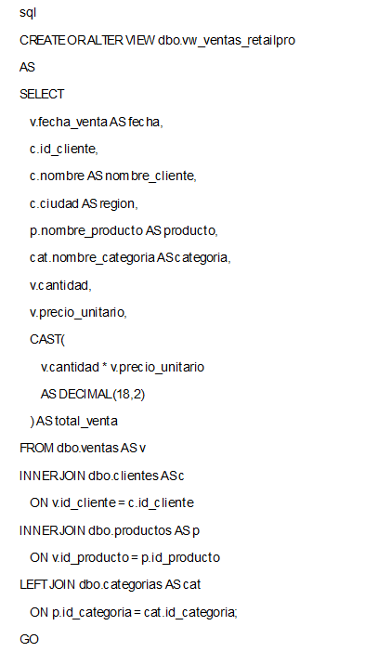

Para consultar los datos ordenados:
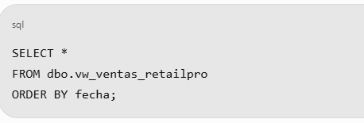

1.4. Evaluación técnica personal
Acepto la sugerencia de eliminar el ORDER BY de la definición de la vista, ya que SQL Server no garantiza el orden de los registros dentro de una vista. El ordenamiento debe realizarse al momento de consultar los datos.
Decido mantener los INNER JOIN entre ventas, clientes y productos porque permiten relacionar correctamente las operaciones comerciales con sus respectivos clientes y artículos.
También mantengo el LEFT JOIN con categorías porque permite conservar registros de ventas aunque algún producto no tenga una categoría relacionada.
Considero que la propuesta mejora la compatibilidad, legibilidad y reutilización de la consulta, sin alterar la lógica del análisis ni la estructura original de la base de datos.

Tarea 2 — Generación de insights comerciales
En esta tarea vamos a trabajar con las dos consultas de M4.
- Consulta 1: Resumen ejecutivo mensual.
- Consulta 2: Ranking de productos.
2.1. Prompt exacto
Estoy trabajando en el proyecto RetailPro, una distribuidora de tecnología.
Voy a proporcionarte los resultados reales de dos consultas SQL ejecutadas en SQL Server:
CONSULTA 1 — RESUMEN EJECUTIVO MENSUAL
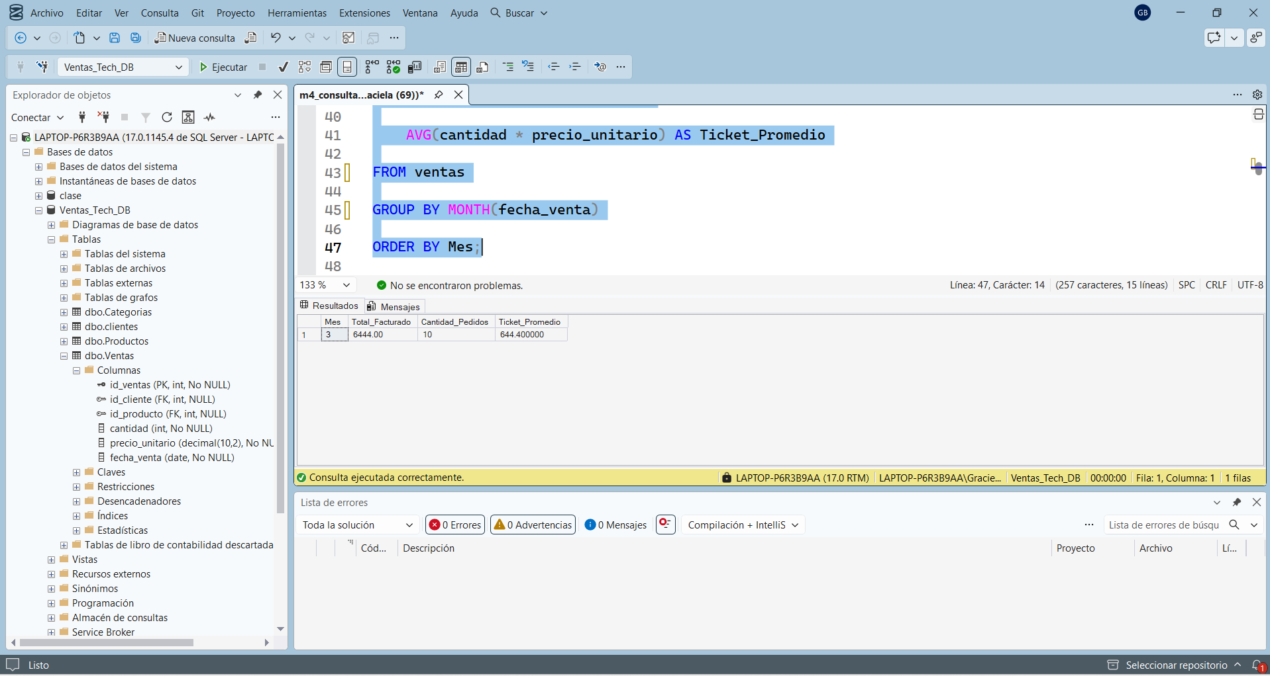

CONSULTA 2 — RANKING DE PRODUCTOS
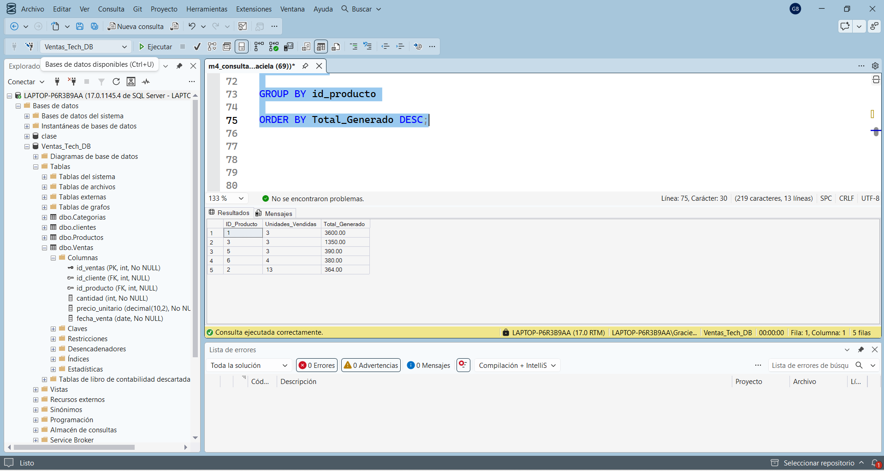
A partir de estos datos:
- Identifica los tres hallazgos más importantes para el equipo comercial.
- Explica qué significan los resultados para el negocio.
- Propone acciones comerciales concretas.
- Indica qué productos merecen mayor atención.
- Detecta posibles oportunidades de mejora.
- Señalá limitaciones de los datos y conclusiones que no puedan afirmarse con la información disponible.
No inventes cifras ni resultados. Diferencia claramente los datos observados de tus interpretaciones.

2.2. Evaluación crítica
La evaluación debe incluir una tabla como esta:
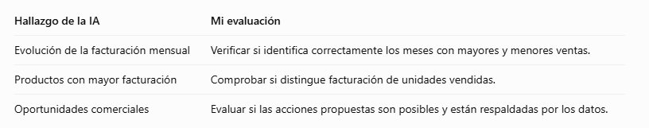

Un aspecto importante que tenés que evaluar: el producto que más factura no necesariamente es el que más unidades vende.
También hay que analizar si existen meses con comportamientos diferentes y si el ranking permite detectar oportunidades de promoción o reposición de stock.
No corresponde afirmar que existe crecimiento, estacionalidad o una caída comercial sin comparar períodos suficientes.

RESULTADOS HALLADOS
1. Resumen ejecutivo mensual
Estos son los valores que aparecen en tu captura:
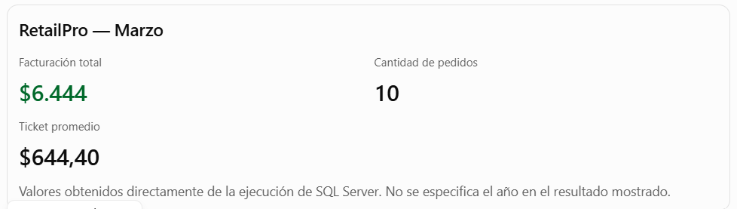
1A. Primeros hallazgos
A partir de estos datos podemos identificar:
- Facturación: durante marzo se registró una facturación total de $6.444.
- Actividad comercial: se contabilizaron 10 registros de ventas.
- Ticket promedio: el importe promedio por registro fue de $644,40.
Una observación importante: la consulta utiliza COUNT(*), por lo tanto contabiliza registros de ventas, no necesariamente pedidos comerciales únicos. Para llamarlos pedidos habría que verificar cómo está estructurada la tabla.
1B. Evaluación crítica para el Google Docs
Análisis de resultados — Resumen ejecutivo mensual
La consulta SQL permitió identificar que durante el mes de marzo RetailPro registró una facturación total de $6.444, correspondiente a 10 registros de ventas, con un importe promedio de $644,40 por registro.
Este resultado permite conocer el volumen de facturación y establecer una primera referencia para el seguimiento comercial.
Como oportunidad de mejora, considero importante comparar estos indicadores con otros meses para identificar tendencias, variaciones en la facturación y posibles comportamientos estacionales.
También es necesario distinguir entre registros de ventas y pedidos únicos, ya que la consulta utiliza COUNT(*) y no identifica necesariamente pedidos diferentes.

2. Ranking de productos
Estos son los resultados que aparecen en SQL Server:
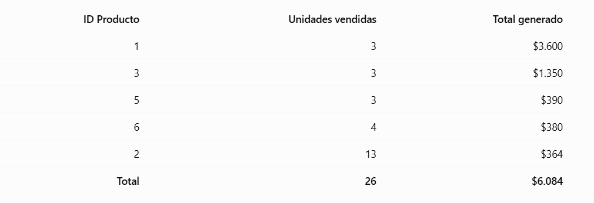
2A. Los tres hallazgos más importantes
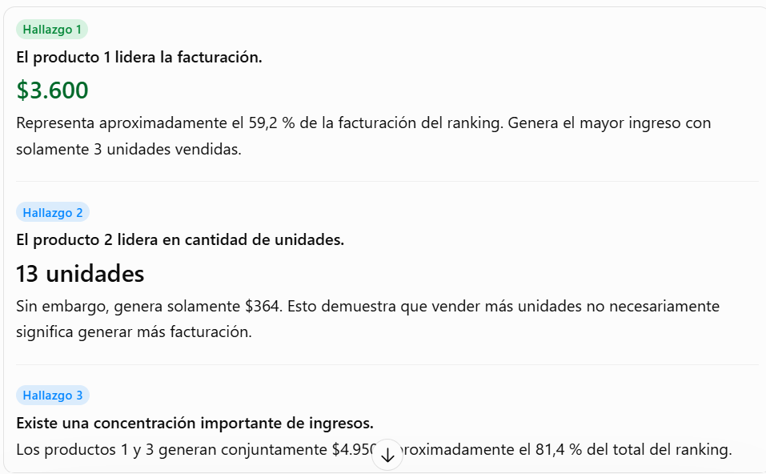
2B. Prompt exacto con resultados reales
Estoy trabajando en el proyecto RetailPro.
Estos son los resultados reales obtenidos en SQL Server:
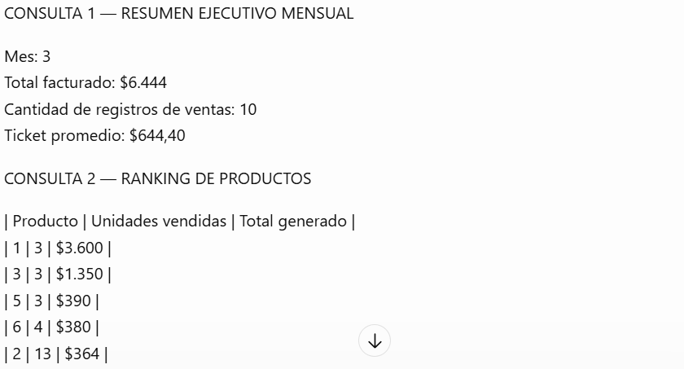
Identifica los tres hallazgos más importantes para el equipo comercial.
Para cada hallazgo:
- Explicá qué muestran los datos.
- Indicá por qué es importante para el negocio.
- Proponé una acción comercial concreta.
Diferenciá facturación de unidades vendidas. No inventes nombres de productos ni información adicional. Señalá posibles inconsistencias y limitaciones de los resultados.

2C. Evaluación crítica: ¿son correctos los resultados de la IA?
Esta es la parte más importante de la consigna: demostrar que no aceptás automáticamente todo lo que responde la inteligencia artificial.
Hay tres observaciones que conviene incorporar:
- El producto 1 es el principal generador de facturación, pero habría que conocer su costo para determinar si también es el más rentable.
- El producto 2 tiene mayor volumen de unidades, pero genera menos ingresos. Esto puede justificar revisar su precio o su estrategia comercial.
- Hay una diferencia que merece verificarse: la facturación mensual es $6.444, mientras que la suma del ranking de los cinco productos es $6.084. La diferencia es de $360. Antes de sacar conclusiones, debemos comprobar que ambas consultas utilizan el mismo período y si el TOP 5 excluye otros productos.
Además, la consulta de ranking muestra identificadores y no nombres de productos. Para facilitar la interpretación comercial sería conveniente incorporar un JOIN con la tabla productos.
2D. Texto para incorporar al Google Docs
Evaluación crítica de los resultados generados por IA
Considero que los tres hallazgos identificados son correctos y útiles para el equipo comercial, ya que permiten distinguir entre los productos que generan mayor facturación y aquellos que tienen mayor volumen de ventas.
La IA identificó correctamente que el producto 1 es el principal generador de ingresos y que el producto 2 lidera en unidades vendidas. También permitió reconocer una concentración importante de la facturación en los dos primeros productos del ranking.
Sin embargo, considero que hay aspectos que requieren una revisión adicional. La suma de la facturación de los cinco productos es de $6.084, mientras que el resumen mensual informa $6.444. Es necesario verificar si ambas consultas consideran el mismo período y si existen productos que no aparecen en el ranking TOP 5.
También considero que la IA no profundizó suficientemente en la importancia de conocer los costos y márgenes de los productos antes de determinar cuáles son los más rentables.
Como acción de mejora, propongo incorporar los nombres de los productos mediante JOINs y analizar los márgenes de rentabilidad para complementar los indicadores de facturación.
Concluyo que la IA proporcionó una interpretación inicial correcta, pero la validación de los resultados y la detección de inconsistencias dependieron de mi propio criterio analítico.

Tarea 3 — README del repositorio GitHub
El README es el documento que permite que otro analista entienda el proyecto sin tener que preguntarte cómo funciona.
Vamos a preparar una primera versión.
3.1. Prompt exacto para generar el README
Genera un archivo README.md para mi proyecto RetailPro.
RetailPro es una empresa distribuidora de tecnología que busca transformar datos comerciales almacenados en una base de datos SQL en información útil para la toma de decisiones.
El proyecto utiliza:
- SQL Server y SQL Server Management Studio.
- Base de datos Ventas_Tech_DB.
- Tablas de ventas, clientes, productos y categorías.
- Consultas SQL de análisis comercial.
- JOINs para enriquecer los datos.
- Power BI para la transformación de datos, modelado y visualización.
El README debe incluir:
- Descripción general del proyecto.
- Objetivos de negocio.
- Herramientas utilizadas.
- Estructura de archivos.
- Descripción de la base de datos.
- Instrucciones para ejecutar los scripts SQL.
- Descripción de las consultas M4 y M5.
- Proceso de integración con Power BI.
No inventes tablas, columnas, archivos ni funcionalidades que no estén confirmadas. Utilizá una redacción profesional, clara y adecuada para un repositorio público de GitHub.
3.2. Primera versión del README.md
RetailPro - Proyecto de Análisis de Datos
Descripción del proyecto
RetailPro es un proyecto de análisis de datos desarrollado para una empresa distribuidora de tecnología.
El objetivo es transformar los datos comerciales en información estratégica que permita analizar las ventas, los clientes y los productos, facilitando la toma de decisiones.
Objetivos
- Organizar y estructurar la información comercial.
- Diseñar una base de datos relacional.
- Realizar consultas SQL para obtener indicadores de negocio.
- Integrar información de distintas tablas mediante JOINs.
- Preparar los datos para su análisis en Power BI.
- Construir un dashboard ejecutivo.
Herramientas utilizadas
- Microsoft SQL Server.
- SQL Server Management Studio (SSMS).
- SQL.
- Microsoft Power BI.
- Power Query.
- DAX.
- Inteligencia artificial: ChatGPT.
Base de datos
Nombre: Ventas_Tech_DB
Tablas principales:
- ventas: operaciones comerciales.
- clientes: información de clientes.
- productos: información de productos.
- categorias: clasificación de productos.
Scripts SQL
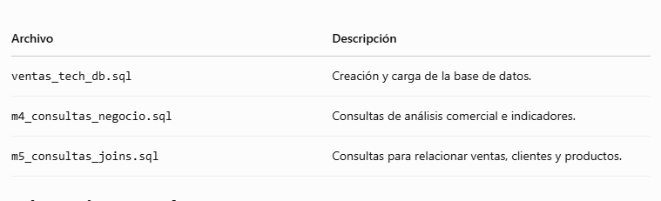
Cómo ejecutar el proyecto
- Instalar Microsoft SQL Server y SQL Server Management Studio.
- Abrir SSMS y conectarse al servidor.
- Ejecutar el script ventas_tech_db.sql para crear y cargar la base de datos.
- Seleccionar la base Ventas_Tech_DB.
- Ejecutar m4_consultas_negocio.sql para obtener indicadores comerciales.
- Ejecutar m5_consultas_joins.sql para enriquecer la información mediante JOINs.
- Conectar Power BI con SQL Server.
- Transformar, modelar y visualizar los datos.

Análisis en Power BI
El proyecto contempla la utilización de Power Query para la transformación de datos, relaciones entre tablas y medidas DAX para construir un dashboard ejecutivo.
Resultado esperado
Contar con una herramienta de análisis comercial que permita conocer la evolución de las ventas, identificar los productos más relevantes y obtener información útil para las decisiones del negocio.

Proyecto académico: RetailPro.

3.3. Los tres cambios que vas a realizar sobre el README
La consigna exige que no entregues exactamente lo que generó la IA. Te propongo estos tres cambios concretos:
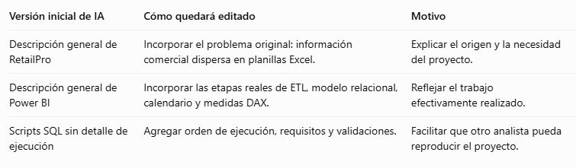
README definitivo para RetailPro
RetailPro — Proyecto de Análisis de Datos
1. Descripción del proyecto
RetailPro es un proyecto académico de análisis de datos desarrollado para una empresa distribuidora de tecnología.
El proyecto surge de la necesidad de organizar información comercial que inicialmente se encontraba dispersa en planillas Excel, dificultando el seguimiento de las ventas, los clientes y los productos.
El objetivo principal es construir un sistema de análisis que permita transformar los datos en información útil para la toma de decisiones comerciales.
2. Objetivos del proyecto
- Diseñar e implementar una base de datos relacional.
- Organizar la información comercial.
- Aplicar consultas SQL para obtener indicadores de negocio.
- Relacionar las tablas mediante JOINs.
- Preparar y transformar los datos mediante procesos ETL.
- Construir un modelo analítico en Power BI.
- Desarrollar indicadores y un dashboard ejecutivo.

3. Herramientas utilizadas
Herramienta | Aplicación
SQL Server | Administración de la base de datos
SQL Server Management Studio (SSMS) | Creación y ejecución de consultas
SQL | Extracción y análisis de información
Power BI | Modelado y visualización de datos
Power Query | Limpieza y transformación ETL
DAX | Creación de medidas e indicadores
ChatGPT | Asistencia en documentación, optimización y análisis
4. Base de datos
Nombre: Ventas_Tech_DB
Motor: Microsoft SQL Server.
Tablas principales:
- ventas: registra las operaciones comerciales.
- clientes: contiene la información de los clientes.
- productos: contiene los artículos comercializados.
- categorias: permite clasificar los productos.
La tabla de ventas se relaciona con clientes y productos mediante sus respectivas claves foráneas.
5. Desarrollo del proyecto
El proyecto se desarrolla en diferentes etapas:
Etapa 1 — Análisis del problema
Identificación de las necesidades comerciales y definición de preguntas de análisis, indicadores KPI y objetivos del dashboard.
Etapa 2 — Diseño de la base de datos
Diseño del modelo relacional, identificación de claves primarias y foráneas y aplicación de criterios de normalización.
Etapa 3 — Implementación SQL
Creación de la base de datos, definición de tablas y carga de registros mediante SQL Server.
Etapa 4 — Consultas de negocio
Desarrollo de consultas para analizar:
- Facturación mensual.
- Cantidad de ventas.
- Ticket promedio.
- Ranking de productos.
- Unidades vendidas.
Etapa 5 — Consultas con JOINs
Integración de información de ventas, clientes y productos para enriquecer el análisis comercial.
Etapa 6 — Transformación ETL
Utilización de Power Query para limpiar, transformar y estructurar los datos antes de su utilización en el modelo analítico.
Etapa 7 — Modelado y visualización
Creación de relaciones entre tablas, calendario, medidas DAX y dashboard ejecutivo en Power BI.
Etapa 8 — Documentación y optimización con IA
Utilización de inteligencia artificial como herramienta de apoyo para revisar consultas SQL, generar insights, documentar el proyecto y validar los resultados.
6. Scripts SQL del proyecto
Los principales archivos desarrollados son:
Archivo | Descripción
ventas_tech_db.sql | Creación y carga de la base de datos.
m4_consultas_negocio.sql | Consultas de indicadores comerciales.
m5_consultas_joins.sql | Consultas para relacionar las tablas mediante JOINs.
7. Cómo ejecutar los scripts SQL
Requisitos previos:
- Microsoft SQL Server instalado.
- SQL Server Management Studio (SSMS).
- Archivos SQL del proyecto.
Procedimiento:
- Abrir SQL Server Management Studio.
- Conectarse al servidor de SQL Server.
- Abrir y ejecutar ventas_tech_db.sql.
- Verificar la creación de la base Ventas_Tech_DB.
- Abrir m4_consultas_negocio.sql.
- Seleccionar la base de datos y ejecutar las consultas.
- Abrir m5_consultas_joins.sql y ejecutar las consultas de integración.
- Verificar los resultados obtenidos antes de utilizarlos en Power BI.
8. Integración con Power BI
Los datos obtenidos desde SQL Server se utilizan como fuente para Power BI.
El proceso contempla:
- Conexión de Power BI con SQL Server.
- Transformación y limpieza mediante Power Query.
- Preparación de tablas de dimensiones y hechos.
- Creación de relaciones.
- Incorporación de una tabla calendario.
- Desarrollo de medidas DAX.
- Construcción del dashboard ejecutivo.
9. Resultados esperados
El proyecto busca proporcionar a RetailPro una herramienta de análisis que permita:
- Conocer la evolución de la facturación.
- Identificar los productos más relevantes.
- Analizar el comportamiento comercial.
- Obtener indicadores para evaluar el desempeño.
- Facilitar la toma de decisiones basada en datos.
10. Uso de inteligencia artificial
ChatGPT se utilizó como copiloto durante el desarrollo del proyecto para:
- Revisar y optimizar consultas SQL.
- Interpretar resultados de consultas comerciales.
- Identificar oportunidades de mejora.
- Generar documentación técnica.
- Validar sugerencias mediante criterio analítico propio.
Las respuestas generadas por IA fueron consideradas propuestas de trabajo y verificadas contra la estructura real de la base de datos y los resultados obtenidos.

Proyecto académico: RetailPro
Tecnologías principales: SQL Server y Power BI.

3.4. Publicación en GitHub
Para completar este punto:
- Abrí tu repositorio de RetailPro.
- Verificá que tenga visibilidad Public.
- Abrí el archivo README.md.
- Incorpora la versión editada.
- Guarda los cambios mediante un commit.
- Abrí el README publicado y copiá su URL.
El enlace que debe aparecer en tu entrega será:
https://github.com/gracie-web/M9-IA-EN-EL-FLUYO-DEL-PROYECTO.git

Tarea 4 — Reflexión personal
Reflexión sobre el uso de inteligencia artificial
Durante el desarrollo del proyecto RetailPro, la inteligencia artificial fue especialmente útil en las etapas de construcción y documentación de consultas SQL, en la identificación de posibles mejoras en el código y en la interpretación de resultados comerciales. Me permitió agilizar tareas técnicas, comprender mejor la utilización de JOINs y preparar documentación más clara y ordenada. Sin embargo, considero que mi criterio analítico fue fundamental al momento de validar las sugerencias recibidas. La IA puede proponer soluciones técnicamente correctas, pero es necesario comprobar que se adapten a la estructura real de la base de datos y que las conclusiones estén respaldadas por los resultados obtenidos. Aprendí que la inteligencia artificial es una herramienta de apoyo y no un reemplazo del análisis profesional. El analista sigue siendo responsable de verificar los datos, interpretar correctamente la información y decidir qué mejoras aportan valor al negocio.

